Tillsynsbegäran – information om höga naturvärden och fridlysta arter i avverkningsanmälan A 45401-2026 i Luleå kommun
Denna tillsynsbegäran behandlar höga naturvärden i avverkningsanmälan A 45401-2026 i Luleå kommun som inkom 2026-11-02 och omfattar 1,8 ha.
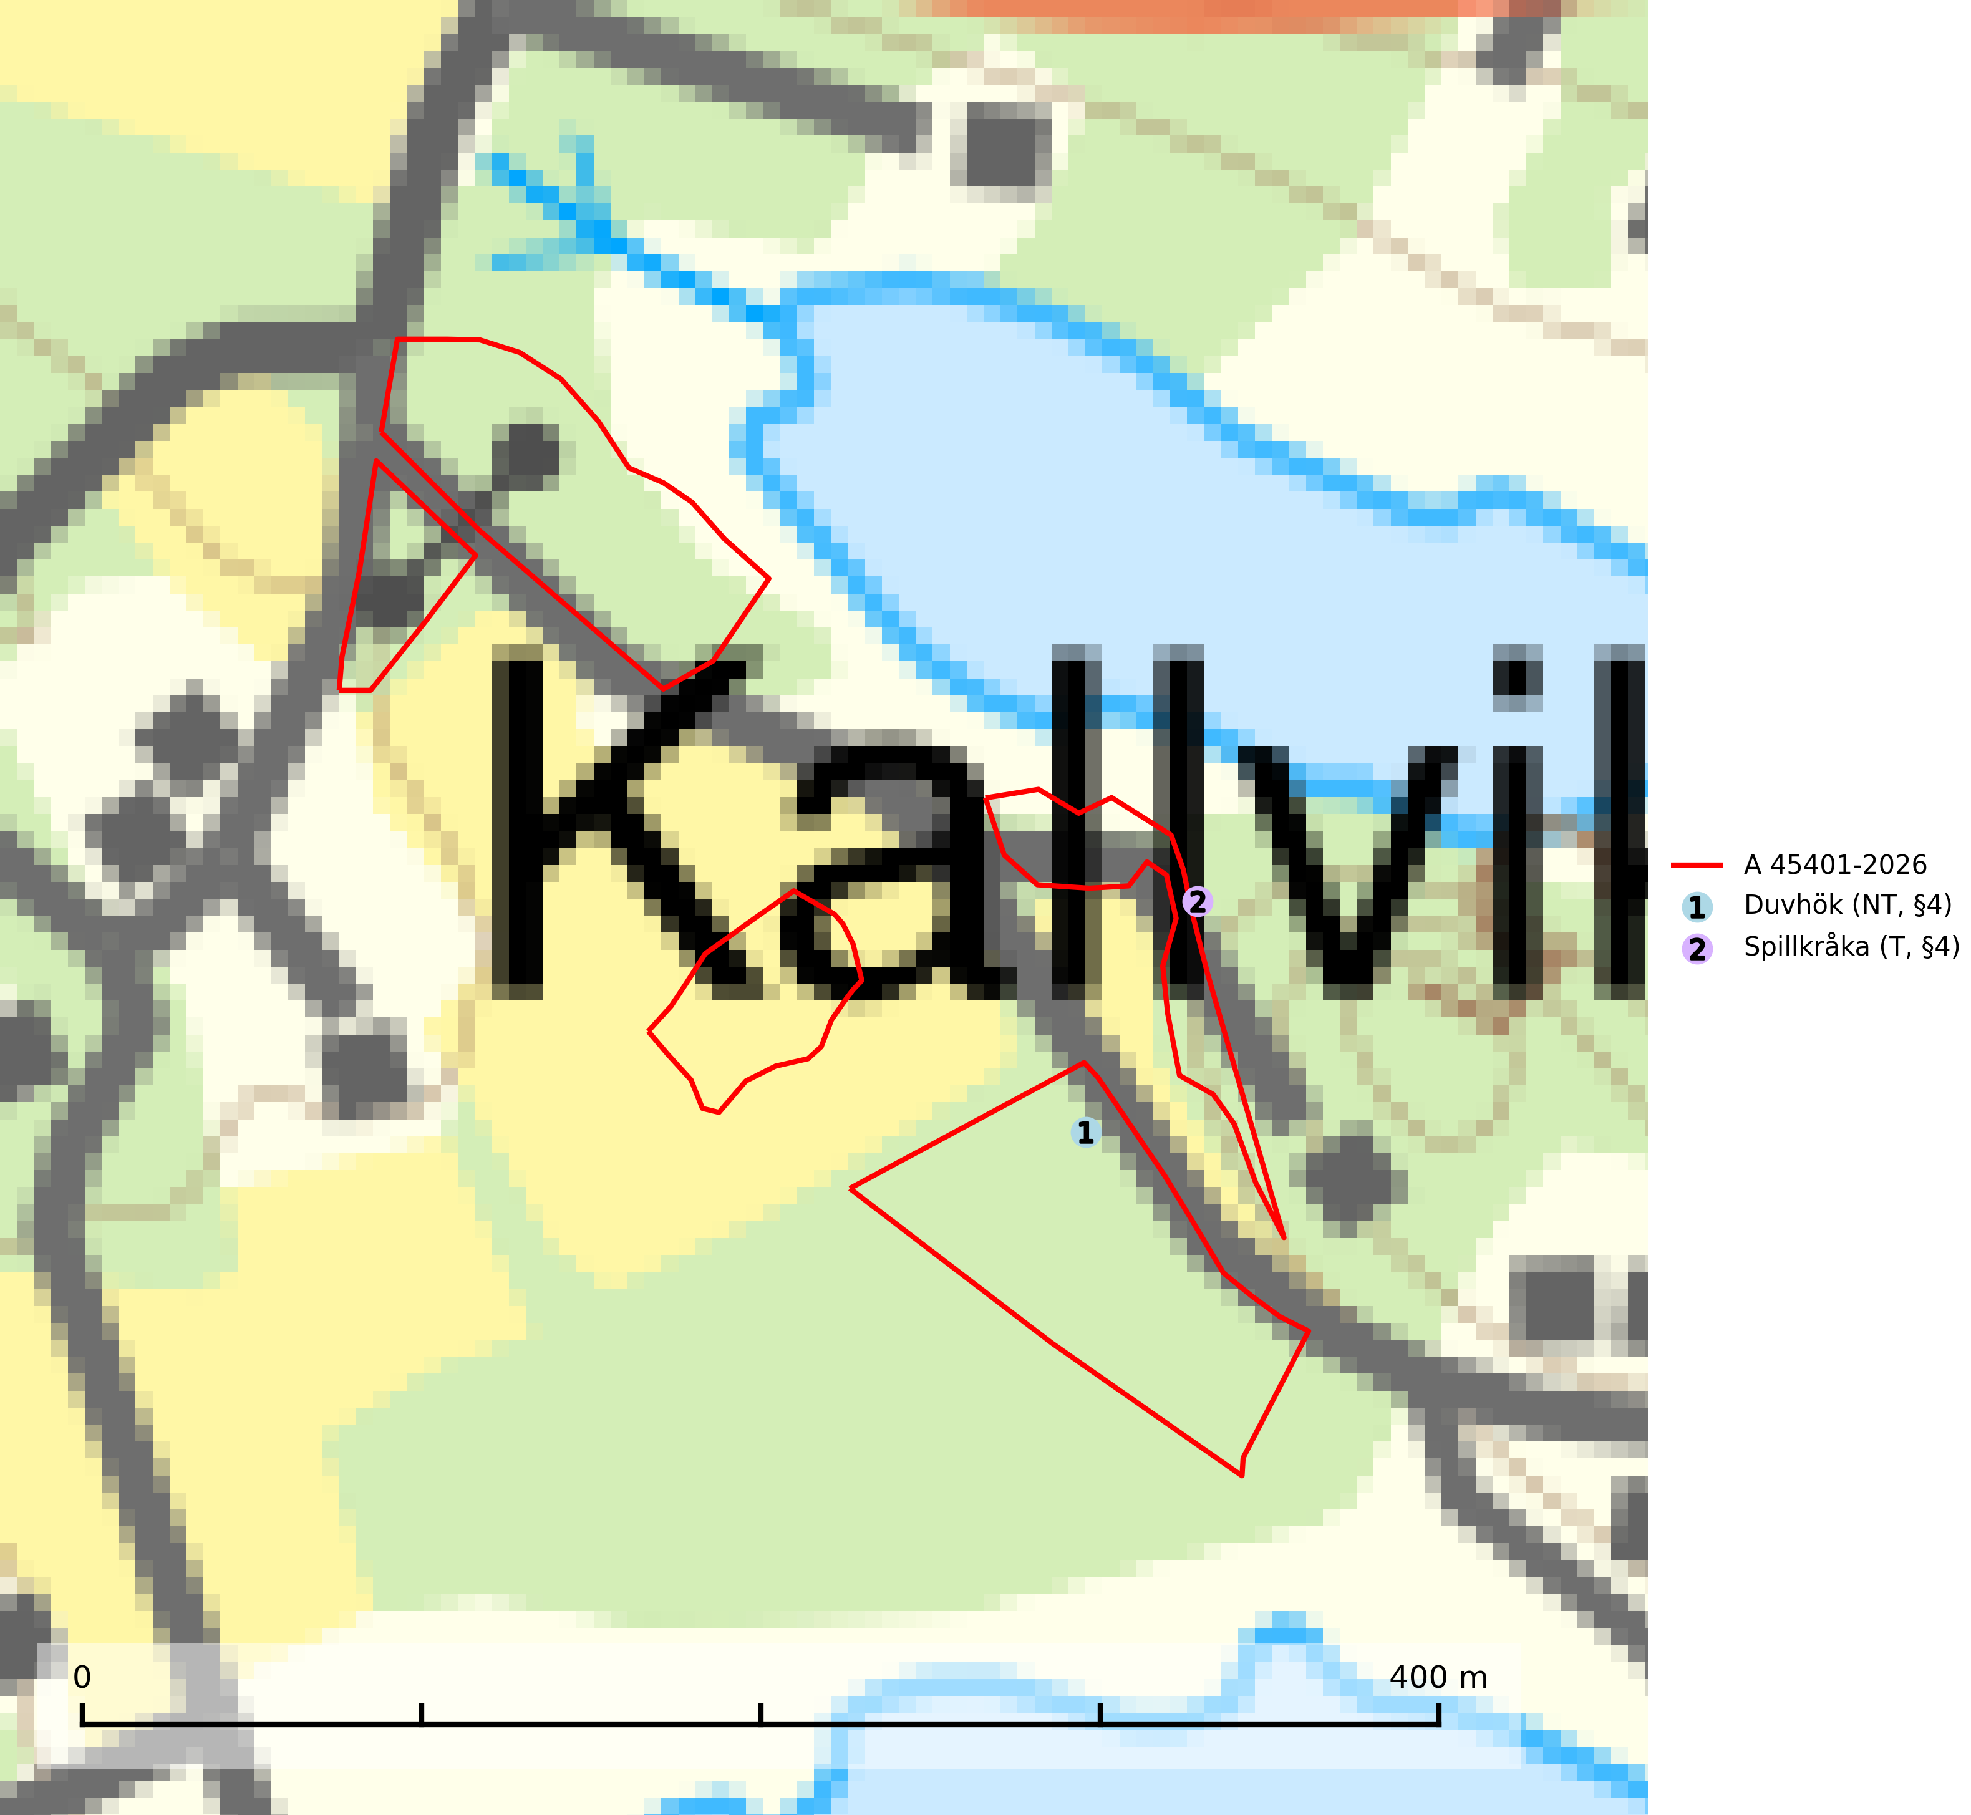
Figur 1. Fyndplatser för naturvårdsarter i och inom 3 meter från avverkningsanmälan. Markörer utan svart kant är placerade på fyndplatsen. Markörer med svart kant är placerade vid sidan av fyndplatsen och har ett svart streck som visar fyndplatsens exakta position. Kartans mittpunktskoordinat är N 7284040, E 823323 i SWEREF 99 TM.
I och inom 3 meter från avverkningsanmälan finns fynd av 2 naturvårdsarter, varav 1 är rödlistad, 2 är fridlysta och 1 är typisk (T): duvhök (NT, §4) och spillkråka (T, §4). Se Figur 1.

Tillsynsbegäran
Vi begär härmed att Skogsstyrelsen fattar beslut enligt miljöbalken som säkerställer att skogens höga naturvärden bevaras samt att EU-lagstiftning efterlevs och att artskyddsbrott förhindras.
Vi önskar även ta del av de ställningstaganden och beslut som myndigheten meddelar till följd av aktuell avverkningsanmälan och föreningens inlaga (se 34 § förvaltningslagen).

Naturvårdsarter och fridlysta arter
Nedan följer beskrivningar av de naturvårdsarter och fridlysta arter som har sina livsmiljöer och växtplatser i den avverkningsanmälda skogen. Se även ytterligare artfakta i BILAGA 1. De påträffade naturvårdsarterna är ett tydligt kvitto på att det rör sig om en skog med höga naturvärden.
Duvhök (NT, §4), som är rödlistad som nära hotad, har minskat med 15 (0–30) % under de senaste 18 åren och minskningstakten för den svenska populationen bedöms vara nära gränsvärdet för sårbar (VU). Arten är starkt bunden till skogsmark och jagar helst inne i äldre skog. Den missgynnas av stora hyggen och täta planteringar. De gamla fåglarna är i huvudsak stationära i sina revir och boet läggs inne i tät, oftast äldre skog. Kantzoner mot öppen mark undviks och duvhöken, som är beroende av insynsskyddade boplatser, är därför känsligare för slutavverkning än flera andra rovfåglar. Friställande av boträd eller avverkning så att boplatsen blir exponerad mot öppen mark, medför att platsen överges. Eftersom duvhöken helst häckar i gammal skog, är dess häckningsplatser i princip alltid mer eller mindre hotade av skogsbruk och avverkningar (SLU Artdatabanken, 2026; Skogsstyrelsen 2016).
Spillkråka (§4) omfattas av bilaga 1 i EU:s fågeldirektiv och är typisk art för 9010 Taiga och 9740 Skogsbevuxen myr. Den behöver grova träd, främst tall, asp och bok som boträd. Skogsbruk med korta omloppstider och täta, homogena ungskogar utgör det största hotet. Spillkråka är en nyckelart i skogliga miljöer vars övergivna bohål utnyttjas av flera andra hålhäckande fågelarter och fladdermöss, däribland pärluggla (EN, §4), knipa (§4), salskrake (§4) och skogsduva (§4). Hökuggla (VU, §4) och slaguggla (§4) häckar ofta i högstubbar som brutits av i höjd med ett gammalt spillkråkebo (SLU Artdatabanken, 2026; Skogsstyrelsen, 2016).

EU:s fågeldirektiv
Europeiska unionens medlemsländer är skyldiga att agera i enlighet med EU:s fågeldirektiv där det uttryckligen står att direktivet gäller för fåglar samt för deras ägg, bon och livsmiljöer (artikel 1). Vidare att de åtgärder som vidtas inte får leda till en försämring av den nuvarande situationen beträffande bevarandet av de fågelarter som avses i artikel 1 (artikel 13). Fågeldirektivet är styrande för tillsynsansvariga myndigheters ärendehantering, ställningstaganden och beslutsfattande.

BILAGA 1 – Fridlysta arter

Duvhök – ekologi samt krav på livsmiljön
Duvhök (NT, §4) är rödlistad som nära hotad och fridlyst enligt 4§ artskyddsförordningen. Arten har minskat med 15 (0–30) % under de senaste 18 åren och minskningstakten för den svenska populationen bedöms vara nära gränsvärdet för sårbar (VU). Bedömningen baseras på direkt observation, ett för arten lämpligt abundansindex och minskad geografisk utbredning och/eller försämrad habitatkvalitet (allt yngre och tätare skogar vilket försvårar för boplacering samt missgynnar jaktmöjligheterna) (SLU Artdatabanken, 2026).
Duvhöken är starkt bunden till skogsmark, såväl för häckning som födosök. Den påträffas oftast i större skogsområden med äldre skog, men kan ibland även häcka i dungar i områden dominerade av öppen mark. De gamla fåglarna är i huvudsak stationära i sina revir. Duvhöken jagar helst inne i äldre skog och missgynnas av stora hyggen och täta planteringar (Skogsstyrelsen, 2016).
Boet läggs inne i tät, oftast äldre skog. Kantzoner mot öppen mark undviks och duvhöken är därför känsligare för slutavverkning än flera andra rovfåglar. Boträdet måste vara grovgrenigt och är oftast en äldre gran eller tall, i sydligaste Sverige är bok vanligt. Duvhöken är beroende av insynsskyddade boplatser. Friställande av boträd eller avverkning så att boplatsen är exponerad mot öppen mark, medför att platsen överges. Samma bo kan användas flera år i rad, men likt andra rovfåglar har den normalt ett eller flera alternativa bon (Skogsstyrelsen, 2016). Eftersom duvhöken helst häckar i gammal skog, är dess häckningsplatser i princip alltid mer eller mindre hotade av skogsbruk och avverkningar (SLU Artdatabanken, 2026).
Den viktigaste begränsande faktorn för duvhökspopulationen i stort är födan och ett allvarligare problem är därför den av skogsbruket orsakade storskaliga omvandlingen och utarmningen av skogslandskapet, som kan påverka såväl duvhökens möjlighet att jaga som förekomsten av viktiga byten. Duvhökens jaktteknik gör den beroende av landskapets utformning och sammansättning och dess preferens för gammal skog tyder på att den är anpassad till att jaga i skog som är “lagom” tät. I öppnare biotoper, till exempel hyggen, kommer dess jaktteknik inte till sin rätt och i tätare biotoper, t.ex. ungskogar, har den relativt stora duvhöken svårt att manövrera (SLU Artdatabanken, 2026).

Referenser – duvhök
Skogsstyrelsen, 2016. Duvhök – Vägledning för hänsyn till fåglar. https://www.skogsstyrelsen.se/globalassets/lag-och-tillsyn/artskydd/vagledningar-for-hansyn-till-faglar/duvhok-vagledning-hansyn2.pdf
SLU Artdatabanken, 2026. Artfaktablad. Naturvård – artfakta. SLU Artdatabanken, Uppsala

Spillkråka – ekologi samt krav på livsmiljön
Spillkråka (§4) ingår i bilaga 1 EU:s fågeldirektiv och är typisk art för 9010 Taiga och 9740 Skogsbevuxen myr. Den lever i både barr- och blandskog liksom i ren lövskog. De tätaste populationerna tenderar att finnas i äldre, variationsrik blandskog med gott om död ved och gamla träd. Varje par utnyttjar 400–1000 hektar skog beroende på skogens kvalitet. Skogsbruk med korta omloppstider och täta, homogena ungskogar utgör det största hotet (SLU Artdatabanken, 2026).
Spillkråka är en nyckelart i skogliga miljöer vars övergivna bohål utnyttjas av flera andra hålhäckande fågelarter och fladdermöss, däribland pärluggla (EN, §4), knipa (§4), salskrake (§4) och skogsduva (§4). Hökuggla (VU, §4) och slaguggla (§4) häckar ofta i högstubbar som brutits av i höjd med ett gammalt spillkråkebo (Skogsstyrelsen, 2016).

Referenser – spillkråka
Skogsstyrelsen, 2016. Vägledning för hänsyn till spillkråka. Vägledningar och kunskapsstöd artskydd – Skogsstyrelsen.
SLU Artdatabanken, 2026. Artfaktablad. Naturvård – artfakta. SLU Artdatabanken, Uppsala.

